# DỰ ÁN

**Xây dựng và phát triển mô hình hoạt động các câu lạc bộ theo hướng trải nghiệm sáng tạo góp phần xây dựng trường học hạnh phúc**

1. **LÍ DO CHỌN ĐỀ TÀI**

Như chúng em được biết: hiện nay, hầu hết các trường Tiểu học và THCS trên địa bàn huyện đều đã xây dựng và đưa mô hình câu lạc bộ (CLB) vào hoạt động. Đây là một trong những hình thức sinh hoạt tập thể nhằm tạo ra sân chơi bổ ích giúp học sinh rèn luyện và phát triển được những kĩ năng sống cơ bản. Câu lạc bộ còn là nơi giao lưu, học hỏi, kết nối với bạn bè, thầy cô tạo nên môi trường học tập lành mạnh góp phần không nhỏ vào việc xây dựng

## *Trường học hạnh phúc.*

Trong những năm học trước, trường THCS thị trấn Cát Hải của chúng em đã triển khai thực hiện việc xây dựng và đưa các CLB vào hoạt động. Tuy nhiên, trong quá trình triển khai thực hiện còn gặp phải một số khó khăn nhất định như: do dịch bệnh Covid 19 bùng phát nên các CLB hoạt động chưa thường xuyên. Số lượng các CLB được thành lập còn ít. Kinh phí dành cho việc tổ chức sinh hoạt của các CLB còn hạn hẹp. Hình thức và nội dung sinh hoạt của các CLB chưa phong phú, thiếu sự hấp dẫn nên không có đủ sức hút với các bạn học sinh.

Thực tế đó đã thôi thúc chúng em nghiên cứu để tìm ra giải pháp phát triển nâng cao chất lượng hoạt động của các CLB nhằm thu hút được sự quan tâm của các bạn học sinh, định hướng cho các bạn lựa chọn tham gia vào những CLB phù hợp với năng lực, sở trường của bản thân. Làm tốt việc này vừa giúp các bạn học sinh có cơ hội trải nghiệm, lại vừa là sân chơi thể hiện sự sáng tạo của tuổi trẻ học đường. Các bạn sẽ luôn tìm thấy niềm vui, sự đam mê trong quá trình học tập, rèn luyện, tạo nên sự gắn kết với thầy cô, bạn bè đồng thời tránh xa cám dỗ của những trò chơi thiếu lành mạnh và những tệ nạn xã hội. Đó chính là lí do, là động lực để chúng em đầu tư tâm sức thực hiện dự án*:****“Xây dựng và phát triển mô hình hoạt động các câu lạc bộ theo hướng trải nghiệm sáng tạo góp phần xây dựng trường học hạnh phúc”.***

# CÂU HỎI NGHIÊN CỨU, VẤN ĐỀ NGHIÊN CỨU, GIẢ THUYẾT KHOA HỌC

1. **Câu hỏi nghiên cứu.**

Để dự án đạt được hiệu quả, chúng em tập trung tìm hiểu, giải quyết những vấn đề sau:

**-** Mô hình sinh hoạt theo CLB có vai trò như thế nào trong trường học? Để xây dựng trường hạnh phúc cần có những tiêu chí nào?

- Thực trạng hoạt động của các CLB trong trường hiện nay ra sao?

**-** Cần tiến hành những giải pháp tác động nào để xây dựng và phát triển, mô hình CLB hoạt động theo hướng trải nghiệm sáng tạo góp phần xây dựng trường học hạnh phúc?

# Vấn đề nghiên cứu

* Tìm hiểu khái quát về vai trò của các CLB trong trường học và các tiêu chí tạo nên trường học hạnh phúc.
* Nghiên cứu, khảo sát thực trạng về việc tham gia các CLB của các bạn học sinh và việc tổ chức hoạt động của các CLB trong nhà trường hiện nay.
* Đề xuất và thực hiện một số giải pháp để xây dựng và phát triển mô hình CLB hoạt động theo hướng trải nghiệm sáng tạo cho các bạn học sinh góp phần xây dựng trường học hạnh phúc.

# Giả thuyết khoa học

**-** Thông qua các hình thức tuyên truyền, các giải pháp tác động có thể xây dựng và phát triển mô hình CLB hoạt động theo hướng trải nghiệm sáng tạo cho các bạn học sinh góp phần xây dựng trường học hạnh phúc.

# THIẾT KẾ VÀ PHƯƠNG PHÁP NGHIÊN CỨU

1. **Thiết kế, mô tả tiến trình nghiên cứu**
   1. **Chuẩn bị các phương tiện nghiên cứu**

* Phiếu khảo sát dành cho các bạn học sinh đánh giá về nội dung, hình thức, chất lượng hoạt động của các CLB tại nhà trường.
* Phiếu khảo sát ý kiến của các bạn học sinh về việc tự đánh giá ý thức tìm hiểu, mức độ tìm hiểu, về thái độ, nhận thức và hành động của bản thân trong việc tham gia các CLB.
* Câu hỏi phỏng vấn trực tiếp các bạn học sinh, các thầy cô giáo phụ trách các CLB về một số vấn đề liên quan đến việc tham gia và tổ chức hoạt động của các CLB trong nhà trường.

# Xác định đối tượng, phạm vi nghiên cứu.

* Đối tượng nghiên cứu**:** Đối tượng mà chúng em hướng tới khảo sát là ý kiến đánh giá, nhận xét của 313 bạn học sinh trong quá trình tìm hiểu và tham gia vào các CLB tại nhà trường.
* Phạm vi nghiên cứu: Đề tài tập trung nghiên cứu về việc tìm ra các giải pháp phát triển, nhân rộng mô hình các CLB sở thích theo hướng trải nghiệm sáng tạo trong phạm vi trường THCS thị trấn Cát Hải.

# Tiến trình các bước nghiên cứu

Dự án được thực hiện từ tháng 8/2022, trải qua 6 bước cụ thể như sau:

* Bước 1: Từ tháng 8 đến đầu tháng 9/2022: Chúng em tìm hiểu thực tế việc tham gia vào các CLB của các bạn học sinh trong trường. Sau đó đề xuất ý tưởng và xin ý kiến chỉ đạo của ban giám hiệu nhà trường, giáo viên hướng dẫn hỗ trợ thực hiện dự án.
* Bước 2: Tìm hiểu tổng quan về các nội dung liên quan đến dự án.
* Bước 3: Tiến hành khảo sát thực trạng qua phiếu khảo sát (Thiết kế phiếu khảo sát online, gửi đường link phiếu khảo sát online vào nhóm Zalo của các lớp trong toàn trường) và phỏng vấn trực tiếp các bạn học sinh.
* Bước 4: Đề xuất thực hiện các giải pháp tác động để xây dựng và phát

triển mô hình các CLB hoạt động theo hướng trải nghiệm sáng tạo.

* Bước 5: Tiến hành điều tra khảo sát lần 2 sau khi đã tiến hành các giải pháp tác động.
* Bước 6: Từ cuối tháng 9/2022 đến tháng 10/2022: Tổng hợp kết quả dự án, kết luận.

# Phương pháp nghiên cứu của dự án.

* 1. **Phương pháp lý luận:**

Tìm hiểu, nghiên cứu các tài liệu liên quan đến nội dung dự án:

* Tìm hiểu khái quát về vai trò, quy trình thành lập các CLB hoạt động

theo hướng trải nghiệm sáng tạo trong trường THCS.

* Các yếu tố góp phần xây dựng trường học hạnh phúc.

# 2.1. Phương pháp thực tiễn:

**-** Thu thập các thông tin, điều tra, khảo sát thực tế, tìm hiểu các số liệu về tình hình các bạn học sinh tham gia vào các CLB tại nhà trường.

* Trao đổi, phỏng vấn trực tiếp với học sinh, các thầy cô giáo phụ trách các CLB và các thầy cô trong BGH nhà trường khi chỉ đạo đưa các CLB sở thích hoạt động và kết quả đạt được trong thời gian qua.
* Xử lí dữ liệu và đưa ra các giải pháp tác động.

# TIẾN HÀNH NGHIÊN CỨU

1. **Giới thiệu và tổng quan về dự án.**

Qua tìm hiểu tài liệu chúng em được biết đã có một số bài báo viết về mô hình sinh hoạt theo CLB có thể kể đến như: *5 bước tổ chức câu lạc bộ trải nghiệm sáng tạo* (Báo Giáo dục và thời đại, ngày 30/10/2015) và một số trang web như:[https://c3nhanchinh.edu.vn](https://c3nhanchinh.edu.vn/): *Mô hình sinh hoạt các CLB trong nhà trường* (bài đăng ngày 02/5/2021), [https://giaoducthoidai.vn](https://giaoducthoidai.vn/): *Câu lạc bộ trong trường học: Tiếp lửa cho đam mê, sáng tạo* (bài đăng ngày 24/11/2021)…Sau khi nghiên cứu tài liệu, chúng em nhận thấy các bài viết tập trung vào việc xây dựng mô hình sinh hoạt theo các CLB môn học và sở thích ở trường khá phong phú và gặt hái được nhiều kết quả cao. Nhưng giải pháp phát triển và nhân rộng mô hình CLB hoạt động theo hướng trải nghiệm sáng tạo ở các trường học như thế nào thì vẫn chưa được đề cập tới. Xuất phát từ thực tế của nhà trường, chúng em đã hình thành ý tưởng và bắt tay vào thực hiện nội dung dự án. Từ các nguồn tài liệu, chúng em đã tích luỹ được một số nội dung liên quan đến dự án cụ thể như sau:

# CLB và vai trò của các CLB trong trường học

CLB trong nhà trường là hình thức sinh hoạt ngoại khóa của những nhóm học sinh cùng sở thích, nhu cầu, năng khiếu,… tự nguyện tham gia vào các hoạt động học tập, vui chơi giải trí phù hợp với bản thân dưới sự định hướng của thầy cô giáo nhằm tạo môi trường giao lưu thân thiện, tích cực giữa các học sinh với nhau và giữa học sinh với thầy cô giáo, với những người lớn khác.

CLB là nơi sinh hoạt tập thể, phù hợp với nhu cầu, lợi ích của những thành viên, đây là mảnh đất cho các thành viên có tài năng được thể hiện và phát triển. Tổ chức CLB trong trường học là hình thức rèn kĩ năng sống cần thiết cho học sinh. Đây là môi trường sinh hoạt mới, giúp các bạn có nhiều cơ hội phát triển khả năng tiềm ẩn của bản thân, được áp dụng những điều đã học từ trong sách vở vào thực tế cuộc sống. Thông qua hoạt động thực tế và sự trải nghiệm của bản thân, các bạn học sinh sẽ thêm tự tin với những kiến thức, kĩ năng mà mình thu được, hình thành năng lực tổng hợp, khơi dậy khả năng sáng tạo và bồi dưỡng phẩm chất tốt đẹp để xây dựng xã hội.

# Những tiêu chí về trường học hạnh phúc

Có 3 tiêu chí quan trọng để xây dựng nên một trường học hạnh phúc đó

là: *Yêu thương, an toàn và tôn trọng.*

"Trường học hạnh phúc” là nơi thầy cô, học sinh và phụ huynh đều được hạnh phúc. Nơi ấy không có bạo lực, không có hành vi vi phạm đạo đức nhà giáo, không có những hành xử xúc phạm danh dự, nhân phẩm, tính mạng của giáo viên, học sinh. Đây chính là kết quả của việc tạo dựng các hành vi ứng xử chuẩn mực trong trường học cho học sinh bởi những thầy cô có đạo đức trong sáng, lòng yêu nghề và sự tận tâm, tận lực với học sinh, tâm huyết với sự nghiệp trồng người.

# Khảo sát thực trạng về mức độ hứng thú khi tham gia CLB của các bạn học sinh và hoạt động của các CLB trong nhà trường.

Để tìm hiểu về ý thức tham gia CLB của các bạn học sinh và hoạt động của các CLB trong trường, ngay từ đầu tháng 9 năm 2022, chúng em đã tiến hành khảo sát thực tế thông qua phiếu khảo sát (gửi đường link phiếu khảo sát online vào nhóm Zalo của các lớp trong toàn trường) và phỏng vấn lấy ý kiến

của các học sinh trong tiết hoạt động tập thể và trong giờ ra chơi.

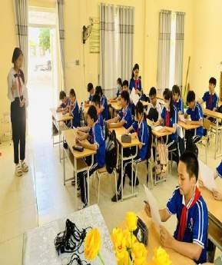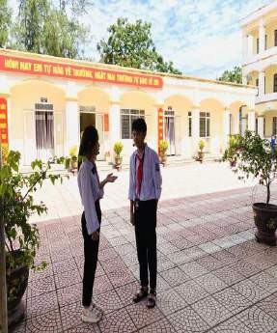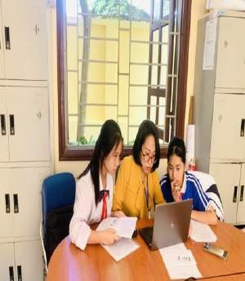

Sau đó chúng em cùng cô giáo hướng dẫn thống kê, tổng hợp số liệu và và thu được kết quả như sau:

*Câu 1: Bạn có thích tham gia vào các CLB trong trường học không?*

Rất thích tham gia Thích tham gia Ngại tham gia

|  |  |  |  |  |  |  |
| --- | --- | --- | --- | --- | --- | --- |
| **Tổng số học sinh khối 6,7,8,9** | **Các mức độ đánh giá về hứng thú khi tham gia các CLB** | | | | | |
| **313 bạn** | **Thích tham gia** | | **Ngại tham gia** | | **Không thích**  **tham gia** | |
| **SL** | **TL** | **SL** | **TL** | **SL** | **TL** |
| 85 bạn | 27,1% | 112 bạn | 35,8% | 116 bạn | 37,1% |

Như vậy, tỉ lệ các bạn học sinh của trường thích tham gia vào các CLB

tương đối thấp, chiếm 27,1%.

*Câu 2: CLB bạn tham gia có thời gian hoạt động như thế nào?*

Thường xuyên Thỉnh thoảng Không hoạt động

# Bảng đánh giá thời gian hoạt động của các CLB

|  |  |  |  |  |  |
| --- | --- | --- | --- | --- | --- |
| **STT** | **Câu lạc bộ** | **Số học** | **Thường** | **Thỉnh** | **Không hoạt** |

|  |  |  |  |  |  |
| --- | --- | --- | --- | --- | --- |
|  |  | **sinh được**  **khảo sát** | **xuyên**  **(tỉ lệ)** | **thoảng**  **(tỉ lệ)** | **động**  **(tỉ lệ)** |
| **1** | **CLB** |  | 8 | 16 | 0 |
| **Phát** | **24** | (33,3%) | (66,7%) | (0,00%) |
|  | **thanh** |  |  |  |  |
|  | **măng non** |  |  |  |  |
| **2** | **CLB** | **46** | 12 | 34 | 0 |
| **Văn nghệ** |  | (26,1%) | (73,9%) | (0,00%) |
| **3** | **CLB** |  | 9 | 23 | 0 |
| **Mĩ thuật** | **32** | (28,1%) | (71,9%) | (0,00%) |
| **Tổng cộng** | | **102** | 29 | 73 | 0 |
| (28,4%) | (71,6%) | (0,00%) |

Từ kết quả trên cho thấy tỉ lệ đánh giá thời gian hoạt động của một số CLB chưa thường xuyên khá cao chiếm 71,6 %.

*Câu 3: Bạn đánh giá như thế nào về chất lượng của CLB bạn đang tham*

*gia?*

Rất tốt Bình thường Chưa tốt

# Bảng đánh giá chất lượng của các CLB

|  |  |  |  |  |  |
| --- | --- | --- | --- | --- | --- |
| **Stt** | **CLB** | **Số học sinh được khảo sát** | **Rất tốt**  **(tỉ lệ)** | **Bình thường (tỉ lệ)** | **Chưa tốt**  **(tỉ lệ)** |
| **1** | **CLB**  **Phát thanh**  **măng non** | **24** | 5  (20,8%) | 11  (45,8%) | 8  (33,3%) |
| **2** | **CLB**  **Văn nghệ** | **46** | 8  (17,4 %) | 28  (65,2%) | 10  (21,7%) |
| **3** | **CLB**  **Mĩ thuật** | **32** | 6  (18,9%) | 17  (56,2%) | 09  (28,1%) |
| **Tổng cộng** | | **102** | 19  (18,6%) | 56  (54,9%) | 27  (26,4%) |

Từ những số liệu thu được, có thể thấy tỉ lệ các bạn học sinh đánh giá về chất lượng của các CLB bình thường và chưa tốt khá cao, chiếm 81,4%.

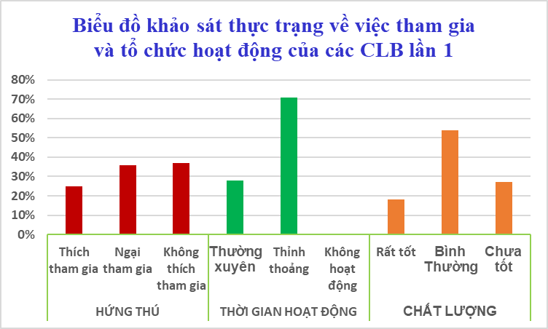

Qua kết quả khảo sát đợt 1 có thể thấy: số lượng CLB đang hoạt động tại nhà trường còn ít, mới chỉ có 3 CLB gồm: *CLB phát thanh măng non, CLB văn nghệ, CLB Mĩ thuật.* Số lượng các bạn học đăng kí tham gia vào các CLB còn ít, phần lớn các bạn học sinh chưa thấy thích tham gia các CLB. Các CLB hoạt động chưa thường xuyên. Kinh phí dành cho việc tổ chức sinh hoạt của các CLB còn hạn hẹp nên chất lượng chưa được đánh giá cao. Bên cạch đó, đội ngũ nhân sự là các bạn học sinh tham gia điều hành CLB còn thiếu kinh nghiệm tổ chức. Việc xây dựng kế hoạch và cách thức tổ chức hoạt động của CLB chưa thật khoa học. Hình thức và nội dung sinh hoạt của các CLB chưa phong phú, thiếu sự hấp dẫn nên không có đủ sức hút với các bạn học sinh. Quỹ thời gian sinh hoạt và tham gia hoạt động tại các CLB của các bạn học sinh rất ít, hầu hết phải tranh thủ vào những ngày nghỉ và cuối giờ học; các học sinh tham gia vào CLB vẫn gặp phải sự phản đối của bố mẹ nên có một số thành viên chỉ tham gia một thời gian sau đó nghỉ sinh hoạt.

# Đề xuất và mô tả các giải pháp đã thực hiện nhằm xây dựng và phát triển mô hình các CLB hoạt động theo hướng trải nghiệm sáng tạo góp phần xây dựng trường học hạnh phúc.

Để khắc phục thực trạng nói trên, chúng em đã nghiên cứu và tiến hành thực hiện một số giải pháp như sau:

## *Giải pháp 1: Chọn lọc hạt nhân để xây dựng được bộ máy nhân* sự điều hành CLB hoạt động hiệu quả.

Ban Chủ nhiệm và ban cố vấn là cơ quan điều hành toàn bộ hoạt động của CLB, liên hệ chặt chẽ với Ban giám hiệu nhà trường, phân công, đôn đốc và giám sát các hoạt động của CLB.

Cơ cấu Ban chủ nhiệm của CLB bao gồm: Chủ nhiệm CLB, Phó Chủ nhiệm CLB và các Ủy viên. Trong những năm học trước, Ban chủ nhiệm CLB là các thầy cô giáo bộ môn hoặc các cô trong tổ chức Đoàn- Đội. Đến năm học này, dưới sự hỗ trợ của các thầy cô giáo, các CLB đã tuyển chọn những bạn học sinh ưu tú, hội tụ đầy đủ những phẩm chất, đáp ứng được những tiêu chí cần có của người thủ lĩnh để tham gia vào Ban chủ nhiệm CLB.

*Chủ nhiệm CLB đóng vai trò là thủ lĩnh tiên phong trong các hoạt động*; cho nên phải là người có uy tín, năng lực tổ chức, thiết kế và điều hành các hoạt động CLB. Đặc biệt, phải luôn chủ động, sáng tạo; sắp xếp công việc một cách hợp lí; có tinh thần học hỏi, cầu tiến trong công việc.

*Phó Chủ nhiệm CLB phải là người nhiệt tình; có trách nhiệm cao trong việc hỗ trợ cho Chủ nhiệm CLB giải quyết tốt các vấn đề của CLB*. Các Ủy viên của CLB là những bạn học sinh tích cực, nhiệt tình và có nhu cầu gắn bó lâu dài với CLB. Đây là lực lượng nòng cốt duy trì thường xuyên các hoạt động của CLB.

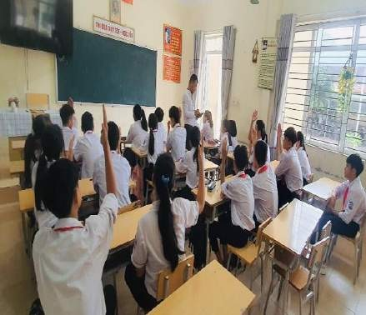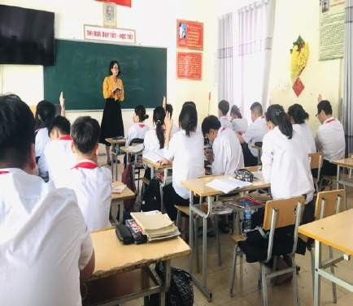

*Các thầy cô trong ban cố vấn tuyển chọn thành viên cho các CLB*

Việc lựa chọn các bạn HS ưu tú nằm trong ban chủ nhiệm CLB chính là điểm mới vì chính các bạn vừa là người tham gia, vừa là người thiết kế và tổ chức các hoạt động cho chính mình. Đây sẽ là cơ hội để các bạn thực sự được trải nghiệm, phát triển kĩ năng tổ chức các hoạt động phù hợp với năng lực và tâm sinh lí lứa tuổi.

Ban cố vấn của CLB có vai trò vô cùng quan trọng trong việc cố vấn, định hướng cho các hoạt động của CLB đạt hiệu quả cao. Vì vậy, thành viên trong Ban cố vấn là những thầy cô giáo bộ môn có uy tín, có trình độ chuyên môn, tâm huyết, nhiệt tình. **Sau đó, Ban chủ nhiệm sẽ được các thầy cô giáo trong Ban cố vẫn tập huấn để nắm chắc và thành thục các kĩ năng từ xây dựng kế hoạch, tổ chức điều hành các CLB một cách hiệu quả.**

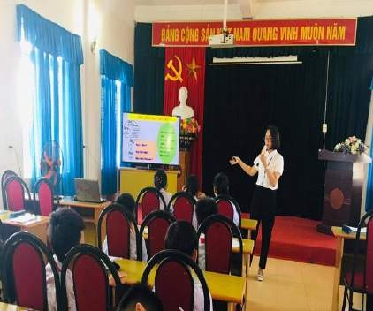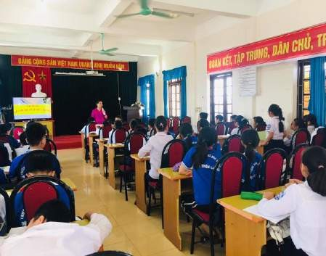

*Các thầy cô trong ban cố vấn tuyển chọn thành viên cho các CLB*

## *Giải pháp 2: Xây dựng thêm các CLB theo hướng trải nghiệm phù* hợp với nhu cầu của các bạn học sinh trong nhà trường; chú trọng việc đổi mới nội dung và hình thức hoạt động của CLB thiết thực, đa dạng, sinh động, hiệu quả:

Sau khi tiến hành khảo sát, nắm bắt nhu cầu, nguyện vọng của các bạn học sinh, chúng em nhận thấy: các bạn rất muốn có thêm những CLB mới để tham gia sinh hoạt. Chính bởi lẽ đó mà nhà trường đã phê duyệt thành lập thêm 3 CLB: ***CLB Nhà khoa học trẻ, CLB Văn học và CLB bơi.***

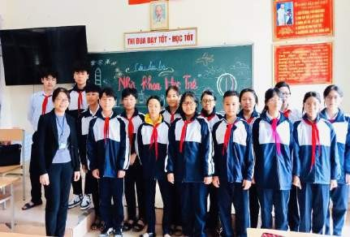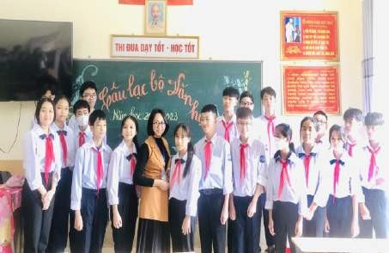

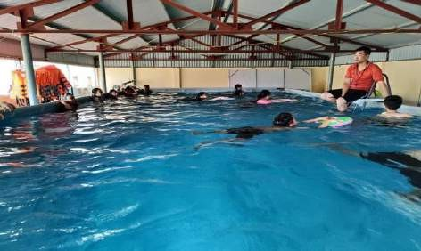

Mỗi CLB tùy vào tính chất hoạt động để xây dựng những nội dung và hình thức tổ chức phù hợp. Tuy nhiên, điểm chung của các CLB phát triển hoạt động trải nghiệm sáng tạo là nội dung và hình thức hoạt động đều hướng đến mục tiêu: *luôn đổi mới, đáp ứng tâm lý lứa tuổi, tạo hứng thú, hấp dẫn, lôi cuốn các bạn học sinh, giúp các bạn có cơ hội được trải nghiệm, tiếp xúc với cuộc sống thực tế, thể hiện khả năng sáng tạo của mỗi cá nhân.*

* + 1. ***Đối với CLB Nhà khoa học trẻ*** đã tập trung hướng tới những nội

dung và hình thức hoạt động sau:

Ban chủ nhiệm CLB dưới sự hỗ trợ của thầy cô trong ban cố vấn đã cử đại diện các bạn học sinh tiêu biểu tham gia thực hiện các dự án, đề tài nghiên cứu khoa học kĩ thuật dành cho học sinh THCS như tham gia cuộc thi:*“Tìm kiếm ý tưởng”* cho các dự án tham gia cuộc thi khoa học kĩ thuật cấp trường để lựa chọn dự án khả thi tham gia cấp huyện.

Khuyến khích các bạn trong CLB tham gia các hoạt động cộng đồng và các cuộc thi sáng tạo dành cho thanh thiếu niên. Cụ thể trong thời gian qua, các bạn đã cùng các thầy cô trong ban cố vấn tham gia *Ngày hội tái chế rác thải* với việc sáng tạo 2 sản phẩm là áo phao cứu sinh làm từ vỏ chai nhựa và biển

báo nguy hiểm là từ lốp xe cũ. Hoạt động này vừa phát huy được tính sáng tạo của các bạn vừa có ý nghĩa thiết thực trong việc bảo vệ môi trường.

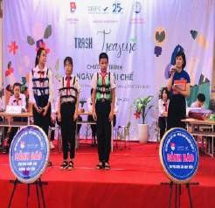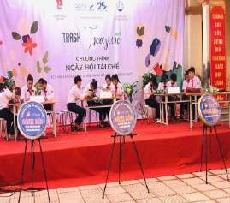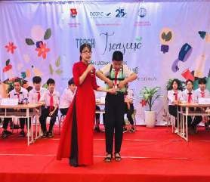

Ban chủ nhiệm CLB cũng đã được thầy cô trong Ban cố vấn hỗ trợ để các thành viên trong CLB được tiến hành thực nghiệm các dự án KHKT từng đạt giải của nhà trường như làm máy lọc nước, làm phân bón từ bã mắm, làm giấm ăn…

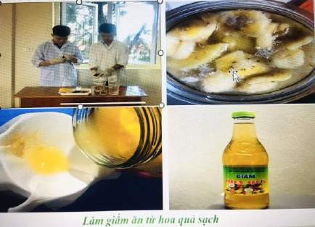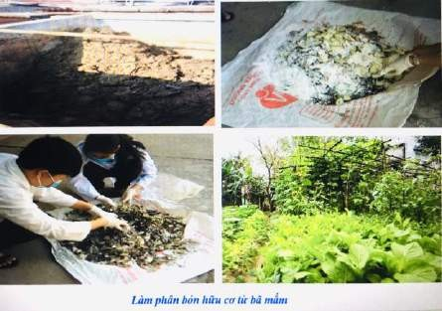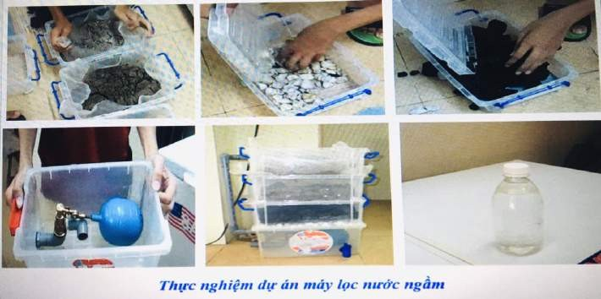

Các thầy cô trong ban cố vẫn hỗ trợ mời các anh chị khoá trên từng đạt giải cuộc thi KHKT cấp thành phố, cấp huyện về trường giao lưu, chia sẻ kinh nghiệm và truyền cảm hứng nghiên cứu tới các bạn học sinh trong CLB để các bạn thêm tự tin trong quá trình thực hiện các dự án. Trong thời gian tới, các thành viên trong CLB cũng sẽ được nhà trường tạo điều kiện cho đi tham quan, học hỏi trong cuộc thi KHKT để các bạn có thêm hiểu biết, tích luỹ kinh nghiệm.

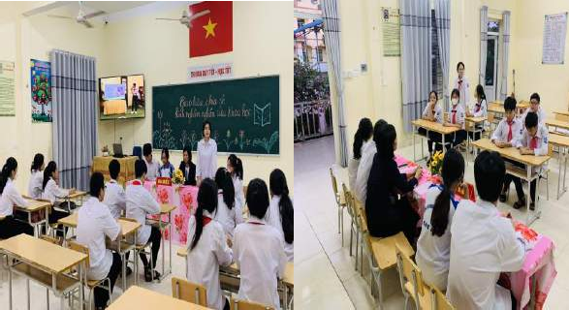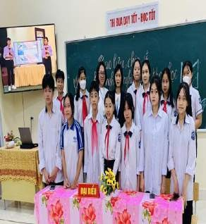

*Tổ chức giao lưu, chia sẻ kinh nghiệm nghiên cứu khoa học*

* + 1. ***Đối với CLB Văn học***: Ban chủ nhiệm và các thành viên trong CLB tập trung vào việc tham gia, tổ chức một số các hoạt động trải nghiệm cụ thể như sau:

***Tổ chức “Sân khấu hóa các tác phẩm văn học”:*** Các bạn trong CLB dưới sự hướng dẫn của các cô trong ban cố vấn dạy môn Ngữ văn đã cùng các bạn trong lớp xây dựng kịch bản, tiến hành phân vai, tích cực tập luyện để biểu diễn lại một số tác phẩm văn học. Các bạn rất sáng tạo trong khâu viết kịch bản, lựa chọn trang phục, thể hiện thành công hình tượng nhân vật trong từng tác phẩm nên đã nhận được sự cổ vũ nồng nhiệt của các bạn học sinh và thầy cô khi tham gia biểu diễn.

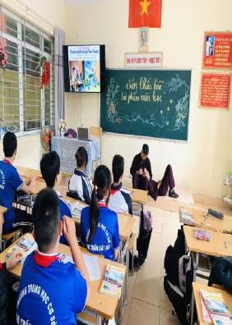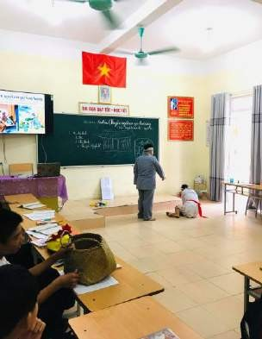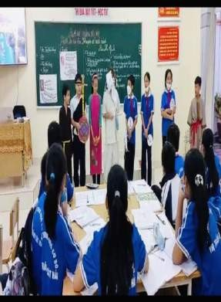

*Ảnh các bạn tái hiện lại các trích đoạn trong tác phẩm Văn học*

## *Tham gia tổ chức Hội thi “Cuốc sách em yêu”*

Các bạn trong CLB là hạt nhân chính cùng với các thầy cô trong ban cố vấn, cô phụ trách thư viện và tổ chức Đoàn-Đội tham gia tổ chức tổ chức Hội thi “*Cuốn sách em yêu*” nhằm phát triển Văn hóa đọc trong nhà trường. Sau đó, các bạn sẽ tham dự viết bài dự thi “*Cuốn sách em yêu*” chấm sơ khảo ở lớp vào tiết Hoạt động tập thể thứ 2 và tiết sinh hoạt lớp vào thứ 6 hàng tuần.

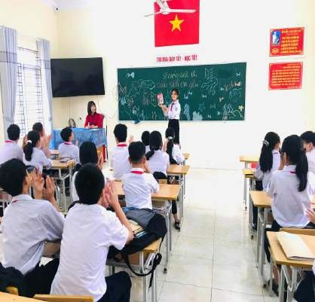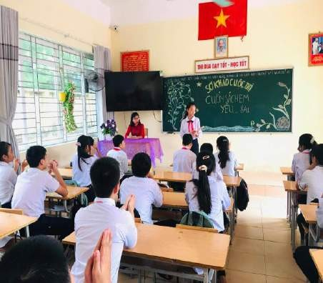

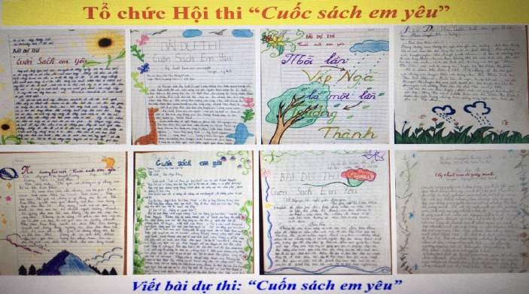

Các hoạt động trải nghiệm được tổ chức đã thu hút, lôi cuốn được các bạn học sinh tham gia một cách chủ động, tích cực. Qua đó giúp các bạn có kỹ năng đọc đọc đúng, đọc diễn cảm, tạo sự tự tin, mạnh dạn của các bạn trước đám đông và truyền cảm hứng đọc sách tới các ban học sinh qua những thông điệp giàu ý nghĩa mà mỗi cuốn sách mang lại.

## *Tham gia viết bài cho cuộc thi “Cảm xúc về mái trường, thầy cô”*

Các bạn trong CLB là lực lượng chính tham gia viết bài dự thi tại các lớp. Trong bài viết các bạn đã dành nhiều thời gian tìm hiểu về quá trình thành lập và phát triển nhà trường trong từng giai đoạn. Đây cũng là dịp để chúng em bày tỏ tình cảm yêu thương, tự hào khi được học tập dưới mái trường có bề dày thành tích; bày tỏ lòng yêu kính, cảm phục các thầy cô giáo đã tận tâm dìu dắt chúng em trưởng thành. Sau khi viết bài, các bạn đã cùng với tập thể lớp biên tập bài viết thành một Video tham gia dự thi và sẽ được chấm, công bố giải trong thời gian tới.

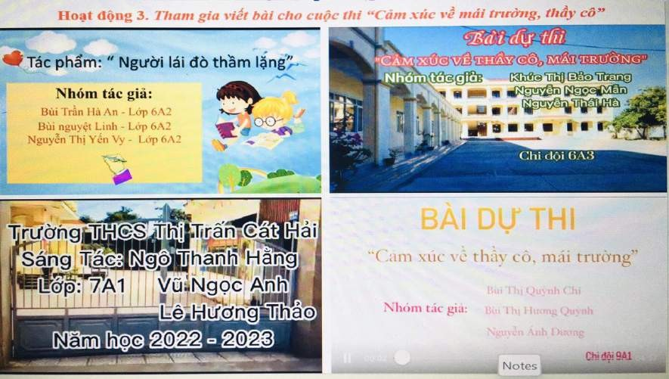

* + 1. ***Đối với CLB Thể dục thể thao:*** Ban chủ nhiệm CLB đã lên kế hoạch, tổ chức cho các thành viên thường xuyên luyện tập, rèn luyện thể lực dưới sự hướng dẫn của các thầy trong ban cố vấn.

Các bạn trong CLB đã được tham gia tập huấn, rèn luyện thêm một số kĩ năng bơi lội phòng tránh đuối nước, hướng dẫn kỹ năng cứu đuối an toàn và sơ cấp cứu người bị đuối nước phù hợp với lứa tuổi của học sinh.

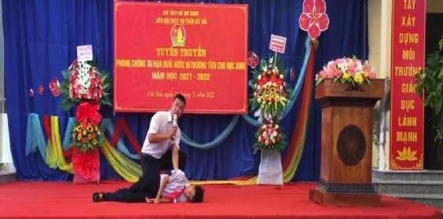

Tiêu biểu trong chuỗi hoạt động trải nghiệm, các bạn yêu thích bộ môn bơi đã được thầy Phạm Quang Vinh- giáo viên thể dục hướng dẫn thực hành luyện tập tại bể bơi trong khuôn viên trường TH&THCS Văn Phong. Sau thời gian tập luyện chăm chỉ, các bạn đã được tham dự giải bơi cấp huyện và vinh dự mang về cho nhà trường với 1 giải Nhất, 2 giải Ba.

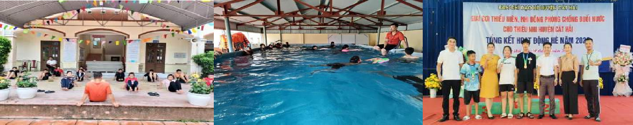

Tất cả những hoạt động này vừa giúp cho các bạn rèn luyện sức bền, nâng cao sức khoẻ để học tập tốt vừa là cơ hội để các bạn thể hiện khả năng của bản thân, hoàn thiện kĩ năng để xử lí các tình huống phát sinh trong thực tế đặc biệt là phòng chống tai nạn đuổi nước rất hay xảy ra trên địa bàn vào mùa hè hàng năm.

Bên cạnh việc thành lập các CLB mới hoạt động theo hướng trải nghiệm sáng tạo thì việc duy trì hoạt động, làm phong phú thêm nội dung cho các CLB Văn nghệ và CLB Mĩ thuật cũng được quan tâm và đầu tư kĩ lưỡng.

Như vậy với việc đầu tư đổi mới hình thức, nội dung sinh hoạt các CLB theo hướng trải nghiệm sáng tạo đã mang lại những kết quả đáng ghi nhận, thu hút được sự quan tâm, yêu thích của các bạn học sinh trong nhà trường.

# Giải pháp 3: Tổ chức tuyên truyền để nâng cao hiểu biết, ý thức của các bạn học sinh khi tham gia vào các CLB và sự vào cuộc của các bậc phụ huynh.

## *3.3.1 Tuyên truyền qua câu lạc bộ phát thanh măng non của nhà* trường.

Trước hết, chúng em đi thu thập tài liệu liên quan đến việc xây dựng và phát triển các CLB theo hướng trải nghiệm trong nhà trường. Sau đó cùng cô giáo hướng dẫn biên tập thành bài viết tuyên truyền nâng cao hiểu biết cho các bạn học sinh qua **chương trình phát thanh măng non** được thực hiện đều đặn 4 buổi/tháng giúp các bạn có những hiểu biết đầy đủ về tầm quan trọng của thư viện, vai trò của sách và việc phát triển văn hóa đọc trong nhà trường**.**

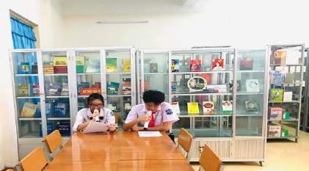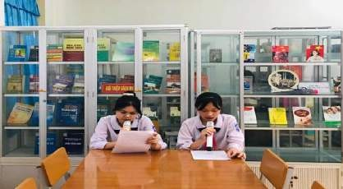

*Tuyên truyền qua chương trình phát thanh măng non*

## *Tuyên truyền qua cuộc họp phụ huynh học sinh đầu năm học*

Chúng em cũng nhờ cô giáo hướng dẫn tư vấn, đề xuất đưa nội dung tuyên truyền về viêc xây dựng và phát triển văn hóa đọc vào cuộc họp phụ huynh học sinh đầu năm học.Trong cuộc họp, cô Hiệu trưởng đã dành thời gian triển khai tổng quát các hoạt động của dự án, nêu vai trò của các CLB và tầm quan trọng, lợi ích của việc tham gia vào các CLB đối với học sinh để phụ huynh biết từ đó sẽ tạo điều kiện cho các bạn có thời gian tham gia và chính các cô bác cũng tham gia vào việc hỗ trợ các bạn thự hiện dự án khoa học.

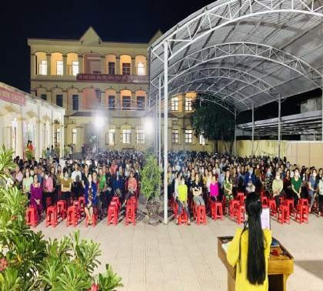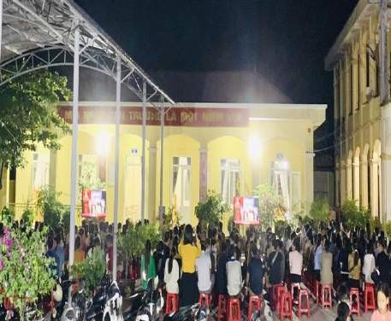

*Cô Nguyễn Thị Quy- Hiệu trường nhà trà trường tuyên truyền về việc xây dựng và phát triển các CLB theo hướng trải nghiệm tới các cô bác phụ huynh.*

## *Tuyên truyền qua trang mạng xã hội: website của nhà trường, qua* nhóm zalo của các lớp, nhóm TPT Đội

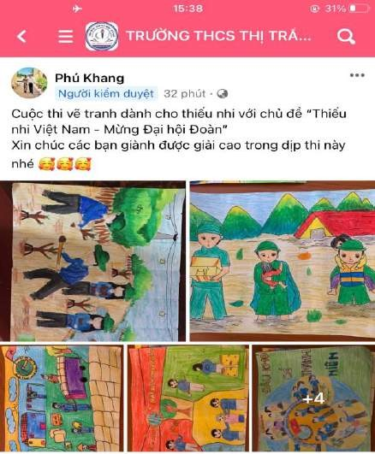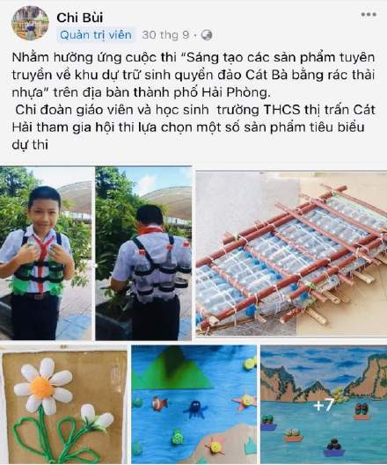

* 1. **Giải pháp 4: *Xây dựng nguồn kinh phí:***

Ngoài nguồn kinh phí hỗ trợ trực tiếp của nhà trường, các CLB có kế hoạch vận động nguồn kinh phí từ nhiều tổ chức khác như: Hội Cha mẹ học sinh, Hội Khuyến học, từ phụ huynh học sinh thông qua cuộc họp phụ huynh của các lớp đầu năm học. Một số CLB đã đề xuất với nhà trường liên hệ xin hỗ trợ từ các doanh nghiệp, nhà máy, xí nghiệpcác nhà hảo tâm ở địa phương…Toàn bộ nguồn kinh phí hoạt động của CLB phải được Ban chủ nhiệm công khai, minh bạch, sử dụng đúng mục đích.

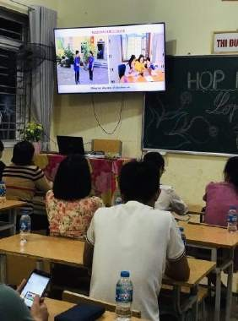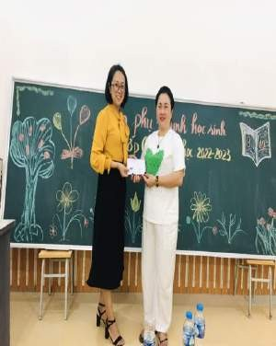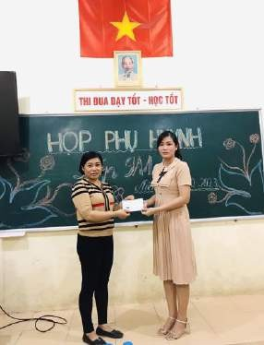

*Các cô bác phụ huynh hỗ trợ kinh phí hoạt động cho các dự án KHKT*

# Kết quả của dự án.

Sau một thời gian thực hiện dự án với các giải pháp tác động tích cực, chúng em đã tiến hành khảo sát lần 2 bằng hình thức khảo sát qua phiếu và phỏng vấn trực tiếp vào đầu tháng 10. Sau đó, chúng em cùng cô giáo hướng dẫn thống kê và thu được kết quả cụ thể như sau:

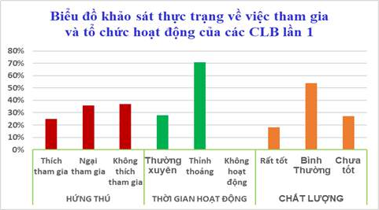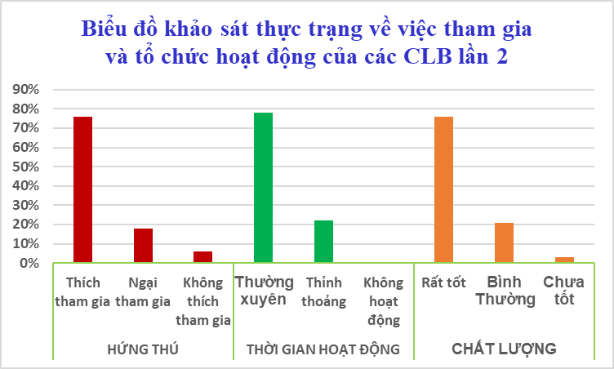

*Biểu đồ so sánh kết quả của dự án trước và sau khi tiến hành thực hiện giải pháp tác động*

Kết quả khảo sát cho thấy: số lượng các bạn học đăng kí tham gia vào các CLB đã tăng cao, phần lớn các bạn học sinh đã thấy hứng thú, thích tham gia các CLB. Các CLB hoạt động đã hoạt động thường xuyên. Hình thức và nội dung sinh hoạt của các CLB đã được chú trọng làm mới tạo nên sự phong phú, hấp dẫn, thu hút được các bạn học sinh trong trường tham gia tích cực. Bên cạch đó, đội ngũ nhân sự là các bạn học sinh tham gia điều hành CLB đã được tập huấn nâng cao kĩ năng xây dựng kế hoạch và kinh nghiệm tổ chức các hoạt động trong các CLB khá bài bản. Kinh phí dành cho việc tổ chức sinh hoạt của các CLB đã được cải thiện đáng kể.

# Kết luận khoa học về câu hỏi nghiên cứu, vấn đề nghiên cứu, giả thuyết khoa học

Dự án của chúng em được thực nghiệm trong thời gian 3 tháng. Sau khi thực hiện các giải pháp tác động đã cho thấy hiệu quả rõ nét trong việc nâng cao nhận thức cho các bạn học sinh. Việc thực hiện các giải pháp tác động đã làm thay đổi nhận thức của các bạn học sinh, phụ huynh học sinh về các CLB. Các bạn học sinh tham gia vào các CLB đã có được những kĩ năng cần thiết, khả năng giao tiếp, tự tin hơn, thoả sức sáng tạo thể hiện được năng lực của bản thân. Đặc biệt, các bạn đã được sống trong một môi trường đoàn kết, nhân ái, yêu thương, luôn cảm thấy vui vẻ, hứng thú và thấy hạnh phúc khi được tham gia sinh hoạt vào các CLB trong nhà trường. Như vậy, việc xây dựng và phát triển mô hình các CLB hoạt động theo hướng trải nghiệm sáng tạo trong trường là điều cần thiết trong bối cảnh và xu thế hiện nay. Điều đó cần phải có sự chung tay góp sức từ nhiều phía: Các CLB - Bản thân học sinh - Gia đình - Nhà trường - Xã hội.

Đề tài bước đầu thực hiện đã mang lại những kết quả đáng khích lệ. Tuy nhiên, chúng em nhận thấy: số buổi tập huấn chưa nhiều; các bạn học sinh chưa được tham gia trải nghiệm thực tế ở ngoài địa bàn, kinh phí đầu tư cho các CLB đã được cải thiện nhưng vẫn cần được bổ sung dồi dào hơn.

Nhận thức rõ được những vấn đề còn tồn tại nói trên, trong thời gian tới chúng em cùng nhà trường sẽ tiếp tục làm tốt công tác tuyên truyền, vận động quyên góp ủng hộ từ phụ huynh và các tổ chức tại địa phương. Tổ chức thêm các buổi tập huấn về phương pháp điều hành các CLB hiệu quả. Bên cạnh đó nhà trường sẽ xây dựng kế hoạch dự kiến cho các bạn đi trải nghiêm thực tế vào tuần 26. Chúng em tin tưởng và hi vọng rằng: với sự chung tay vào cuộc của tất cả mọi người, dự án của sẽ lan tỏa được niềm đam mê học tập, nghiên cứu khoa học tới các bạn học sinh, giúp các bạn luôn thấy vui vẻ, an toàn trong một môi trường học tập lành mạnh, hạnh phúc.

# Tài liệu tham khảo

1. Th.S Bùi Thị Diệp, *Hình thức tổ chức các hoạt động trải nghiệm sáng tạo trong nhà trường phổ thông,* Viện Khoa học Giáo dục Việt Nam.
2. Nguyễn Thị Liên, Nguyễn Thị Hằng, Tưởng Duy Hải và cộng sự (2016), *Tổ chức học động trải nghiệm sáng tạo trong nhà trường phổ thông,* NXB Giáo dục Việt Nam, Hà Nội.
3. Phạm Lâm, *Nâng cao chất lượng giáo dục từ mô hình CLB trong trường học*, Báo Ninh Thuận, ngày 29/09/2017.
4. Trang web: [https://c3nhanchinh.edu.vn](https://c3nhanchinh.edu.vn/): *Mô hình sinh hoạt các CLB trong nhà trường* (bài đăng ngày 02/5/2021)
5. Trang web: [https://giaoducthoidai.vn](https://giaoducthoidai.vn/): *Câu lạc bộ trong trường học: Tiếp lửa cho đam mê, sáng tạo.*